|  |  |  |
| --- | --- | --- |
|  |  |  |
| МИНОБРНАУКИ РОССИИ | | |
| Федеральное государственное бюджетное образовательное учреждение  высшего образования  **«МИРЭА – Российский технологический университет»**  **РТУ МИРЭА** | | |

Институт Информационных технологий

Кафедра Математического обеспечения и стандартизации информационных технологий

**Отчет по практическим работам №1-4**

по дисциплине «Технологические основы Интернета вещей»

|  |  |
| --- | --- |
| **Выполнили:**  Студенты группыИМБО-02-22 | Ким Кирилл Сергеевич |
| **Проверил:** | Синицын Иван Васильевич |

2024 г.

# **Практическая работа №4 – Основы электротехники в системах Интернета вещей**

**Цель работы:**

Целью данной работы является отобразить сценарии практической работы 3 на диаграммах последовательности и схеме подключения компонентов.

Диаграмма последовательностей первого сценария представлена на Рисунке 1.

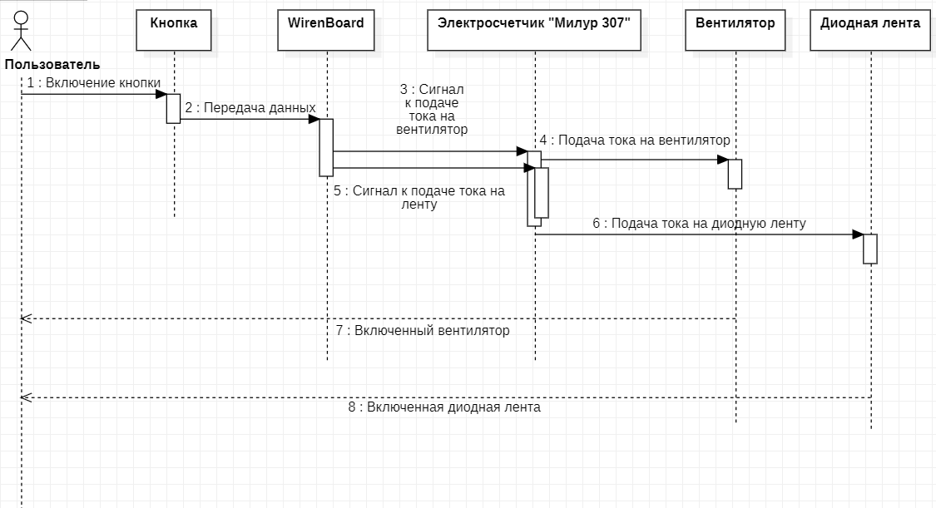

**Рисунок 1 — Диаграмма последовательности первого сценария**

Диаграмма последовательностей второго сценария представлена на Рисунке 2.

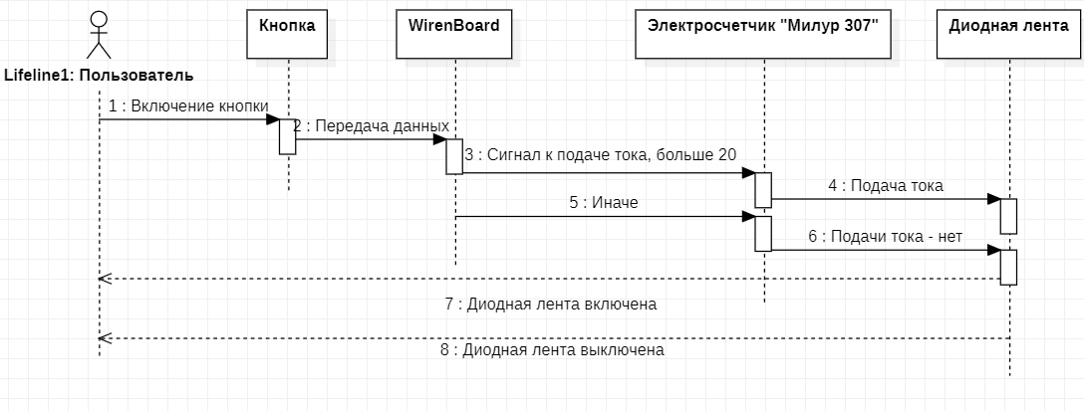

**Рисунок 2 — Диаграмма последовательности второго сценария**

Закрашенная схема для первого сценария представлена на Рисунке 3.

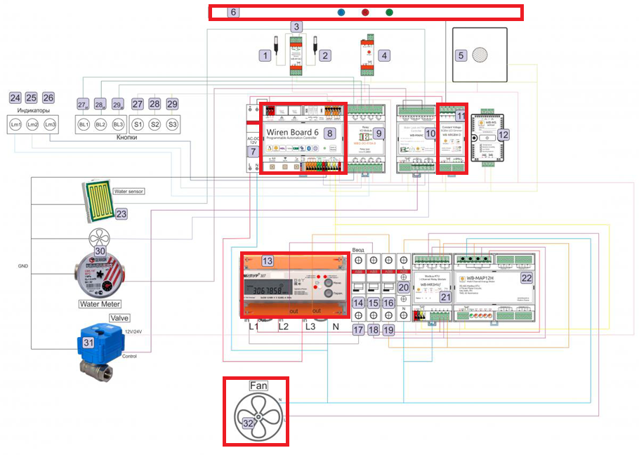

**Рисунок 3 — Закрашенная схема для первого сценария**

Закрашенная схема для второго сценария представлена на Рисунке 4.

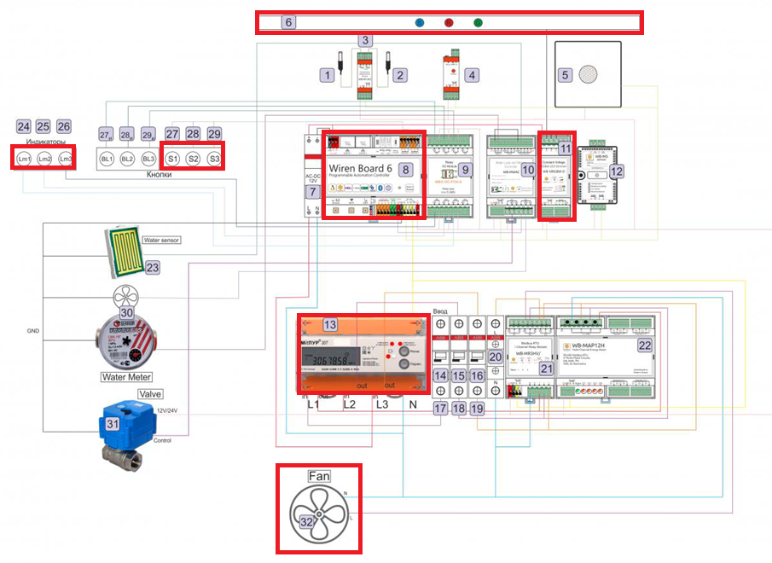

**Рисунок 4 — Закрашенная схема для второго сценария**

**Выводы:**

В процессе выполнения практической работы №4 построены uml диаграмму, отражающие последовательность сценариев из практической работы №3 согласно варианту.

Также были составлены схемы.